**Justo como en el cielo: alista tu outfit para el festival más esperado del año**

* *Las ofertas de Mercado Libre este Buen Fin son la señal que estabas esperando para armar tu ´ofni´ en menos de 24 horas*
* *Aprovecha durante esta temporada las más de 12 millones de ofertas que trae el marketplace amarillo*

**Ciudad de México a 16 de noviembre de 2023.-** Estamos a pocos días para presenciar el festival más deseado por los fans de la música británica: el Corona Capital. Este cartel reunirá lo fantástico de distintos géneros alternativos y las agrupaciones más icónicas del *brit pop* como Pulp o Blur, y además de todo el talento, también es el lugar perfecto para mostrar los mejores outfits.

Sabemos que este evento es el espacio perfecto para que puedas bailar, cantar, brincar y disfrutar de tu música favorita sin dejar de lucir increíble por lo que en [Mercado Libre](https://www.mercadolibre.com.mx/), el *marketplace* favorito para adquirir moda, te propone 3 opciones para que no tengas ningún problema para armarte un look único y cómodo.

1. [Tenis Steve Madden Possesion](https://articulo.mercadolibre.com.mx/MLM-1373865408-tenis-steve-madden-possesion-con-plataforma-para-mujer-_JM#reco_item_pos=0&reco_backend=unika-pdp_fashion&reco_backend_type=low_level&reco_client=pdp-v2p&reco_id=a22b1a01-4c57-494f-a237-15176d6a967f&reco_backend_model=unika_pdp). Los festivales tienen más de 3 escenarios por lo que caminar es un *must*, sin embargo, puedes hacerlo luciendo unos tennis de plataforma muy de temporada y qué mejor que color negro para que si se ensucian no te arruinen el *outfit*.

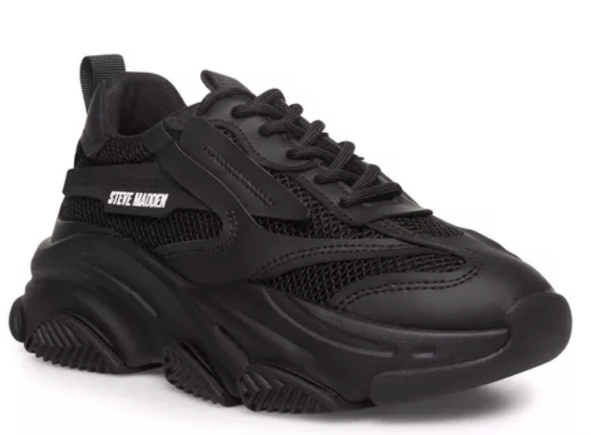

1. [Chamarra de mezclilla Levis.](https://articulo.mercadolibre.com.mx/MLM-799391547-chamarra-levis-mezclilla-hombre-trucker-jacket-_JM#position=16&search_layout=grid&type=item&tracking_id=c61ba877-38f4-4162-8c33-b01d0f269a3b) ¡Propón! No dejes que la mezclilla se vuelva el *look* aburrido de siempre, coloca diferentes prendas de la misma tela para realizar un *total denim outfit,* este te dará la oportunidad de estar *trendy* y cómodo en todo el festival.

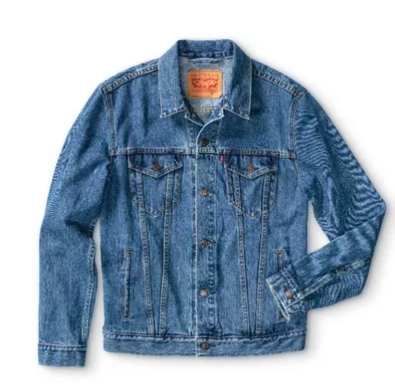

1. [Delineador de ojos color azul de L’oreal.](https://www.mercadolibre.com.mx/loreal-paris-delineador-de-ojos-infaillible-liquid-matte-color-02-blue-efecto-mate/p/MLM23998485?pdp_filters=category:MLM29902#searchVariation=MLM23998485&position=4&search_layout=grid&type=product&tracking_id=c7250c64-4e31-4b31-91f3-cacbee01f43f) ¡No olvides el maquillaje! Inventa tu diseño perfecto con todos los colores que te imagines y con productos indelebles que te duren durante las más de 14 horas de música.

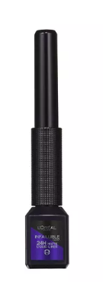

Si no habías considerado uno, aún estás a tiempo, ya que este Buen Fin estos los artículos podrán tener hasta el 50% de descuento y con la seguridad de que te llegarán a tiempo para el festival. En Mercado Libre podrás encontrar más de 1,400 tiendas oficiales de los productos que más te gusten y con la calidad que conoces y tener todo en la puerta de tu casa en menos de 24 horas gracias a los envíos *Full*. Tu *outfit* está listo ahora solo tienes que disfrutarlo.

**Sobre Mercado Libre**

Fundada en 1999, Mercado Libre es la compañía de tecnología líder en comercio electrónico de América Latina. A través de sus plataformas Mercado Libre, Mercado Pago y Mercado Envios, ofrece soluciones para que individuos y empresas puedan comprar, vender, anunciar, enviar y pagar por bienes y servicios por internet.

Mercado Libre brinda servicio a millones de usuarios y crea un mercado online para la negociación de una amplia variedad de bienes y servicios de una forma fácil, segura y eficiente. El sitio está entre los 50 sitios con mayores visitas del mundo en términos de páginas vistas y es la plataforma de consumo masivo con mayor cantidad de visitantes únicos en los países más importantes en donde opera, según se desprende de métricas provistas por comScore Networks. La Compañía cotiza sus acciones en el Nasdaq (NASDAQ: MELI) desde su oferta pública inicial en el año 2007 y es una de los mejores lugares para trabajar en el mundo según ranking GPTW.